**今日动态**

10.26 星期三 雨

班级人数：25人，今日实到：22人。

|  |  |  |  |  |  |
| --- | --- | --- | --- | --- | --- |
| **姓名** | **情绪**  **（良好★、一般●）** | **区域活动**  **（主动“√”，不主动“✕”）** | **进餐**  **（全部★、没吃完●）** | **午睡**  **（睡着★、没睡●）** | **其他** |
| **杨子宸** | **★** | **√** | **★** | **★** |  |
| **黄英豪** | **★** | **√** | **★** | **★** |  |
| **薛远憬** | **★** | **√** | **★** | **★** |  |
| **蔡承轩** | **●** | **✕（邀请）** | **★** | **★** |  |
| **梅语辰** | **★** | **√** | **★** | **★** |  |
| **于一鸣** | **★** | **√** | **★** | **★** |  |
| **姜怀逸** | **★** | **√** | **★** | **★** |  |
| **姜怀兴** | **★** | **√** | **★** | **★** |  |
| **肖铭轩** | **★** | **✕（邀请）** | **★** | **★** |  |
| **周成旭** | **★** | **√** | **★** | **★** |  |
| **顾书言** | **★** | **✕（邀请）** | **★** | **★** |  |
| **许烁** | **★** | **√** | **★** | **★** |  |
| **张嘉辰** | **请假** | **请假** | **请假** | **请假** |  |
| **史芯宁** | **请假** | **请假** | **请假** | **请假** |  |
| **高语晴** | **★** | **√** | **★** | **★** |  |
| **吕卓彤** | **★** | **√** | **★** | **★** |  |
| **刘若熙** | **★** | **√** | **★** | **★** |  |
| **丁趙妍** | **★** | **√** | **★** | **★** |  |
| **朱宸钰** | **★** | **✕（邀请）** | **★** | **★** |  |
| **龚昕苒** | **★** | **✕（邀请）** | **★** | **★** |  |
| **李诗雨** | **★** | **√** | **★** | **★** |  |
| **杨静宸** | **★** | **√** | **★** | **★** |  |
| **赵静姝** | **请假** | **请假** | **请假** | **请假** |  |
| **唐文津** | **★** | **√** | **★** | **●** |  |
| **雷嘉怡** | **★** | **√** | **★（汤未）** | **★** |  |

**一日生活活动篇**  

**今日午餐食谱：扬州炒饭，茶树菇鸡汤**

**区域游戏篇**  

选择美工区，在美工区绘画涂色做手工的小朋友有：**顾书言、周成旭、蔡承轩和朱宸钰。**

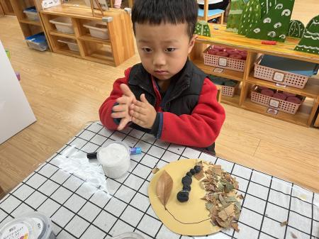 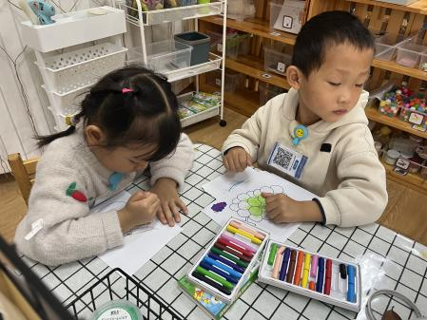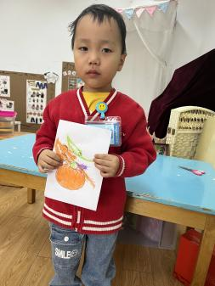

选择建构区，在建构区搭建积木的小朋友有：**姜怀逸、姜怀兴、李诗雨和梅语辰。**

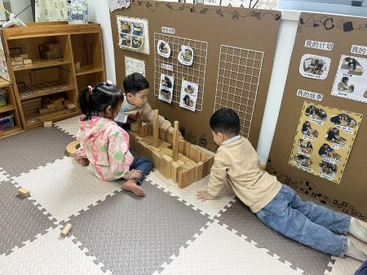 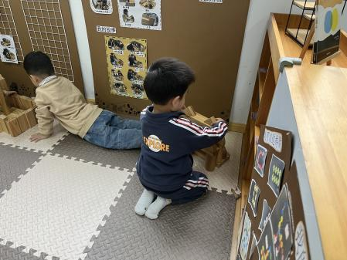

选择桌面建构的小朋友有：**雷嘉怡、吕卓彤。**

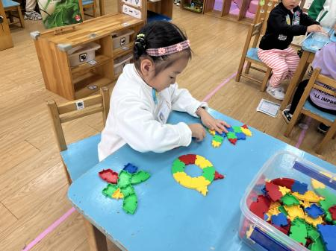 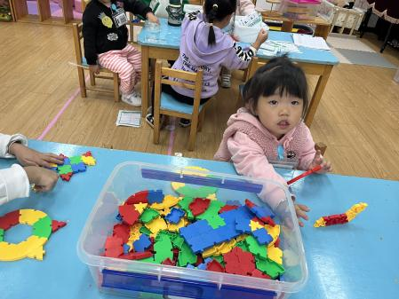

选择娃娃家的小朋友有：**唐文津、刘若熙和薛远憬**。

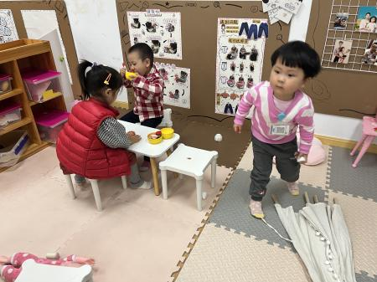

选择图书区看书的小朋友有：**许烁、黄英豪和杨子宸**。

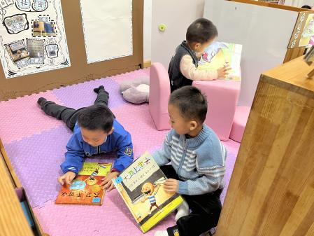

选择在科探区探索发现的小朋友有：**于一鸣、丁趙妍、杨静宸和高语晴**。

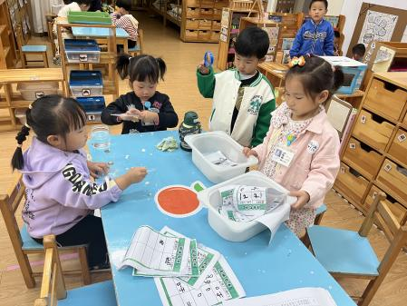

选择在生活区扣纽扣的小朋友有：**肖铭轩和龚昕苒**。

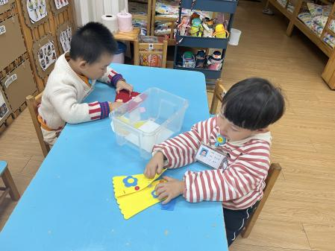

**集体活动篇**  

今天我们开展了语言活动：水果屋。《水果屋》是一则语言简练优美，情节生动有趣的故事。它讲述了秋天里，熊妈妈和熊宝宝一起来到果园里摘了很多水果，并用水果搭成了一座漂亮的小屋的故事。“水果屋”这个故事情景是让孩子们在感受生动有趣的故事内容的同时，逐渐走进了充满童趣和美的世界。本次活动，让幼儿在轻松愉快的情绪中听一听、看一看、学一学，感受了故事的趣味性并发展了创造力和想象力。

活动中能够认真听讲，积极跟着老师一起表达的小朋友有：**杨子宸、黄英豪、薛远憬、蔡承轩、梅语辰、姜怀逸、姜怀兴、肖铭轩、周成旭、顾书言、许烁、高语晴、吕卓彤、刘若熙、丁趙妍、朱宸钰、龚昕苒、李诗雨、唐文津、雷嘉怡。**你们很棒哦！

快来看看小朋友们的表现吧！

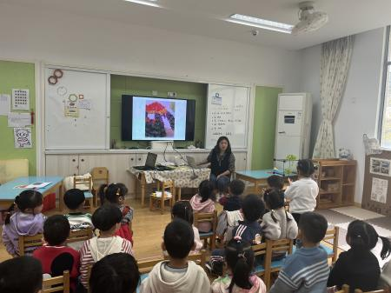 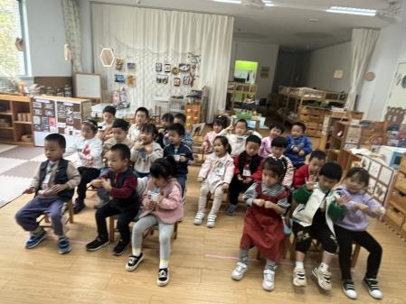 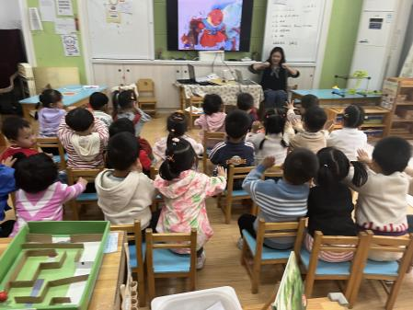

 **家园配合**  

各位家长好！

1. 国庆过后，每日核酸名单有所调整，详见群消息。

2.请大家检查幼儿的指甲是否过长，及时修剪，做好幼儿个人卫生的同时也能防止幼儿刮伤自己和他人。

执笔人：王婳